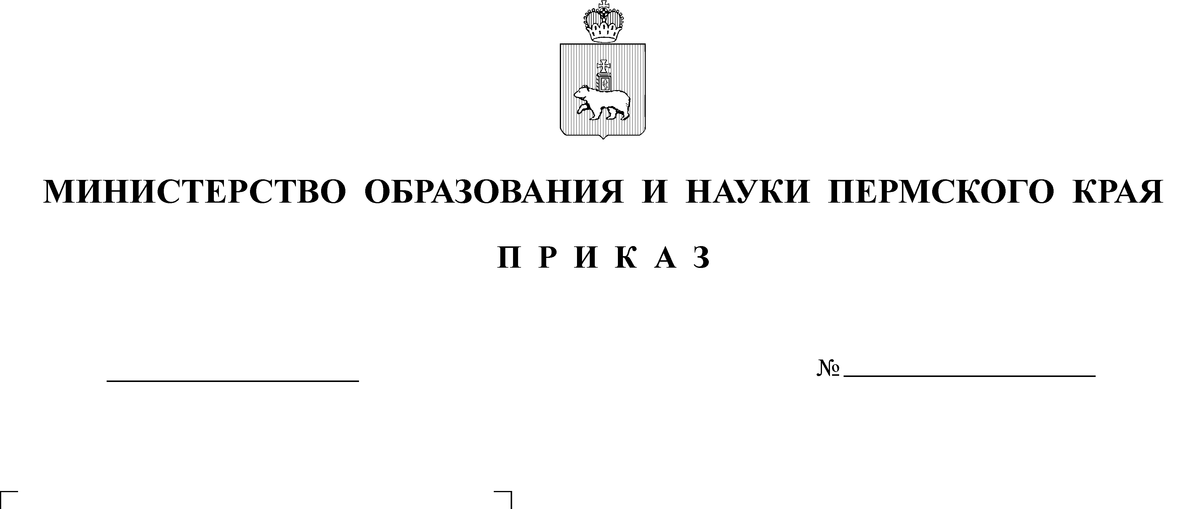

Об утверждении состава региональной команды и плана («дорожной карты») мероприятий, направленных на формирование и оценку функциональной грамотности обучающихся общеобразовательных организаций в Пермском крае на 2021-2022 гг.
по формированию функциональной грамотности обучающихся общеобразовательных организаций в Пермском крае на 2021-2022 гг.

В целях реализации в Пермском крае мероприятий, направленных
на повышение качества общего образования посредством формирования функциональной грамотности обучающихся, в соответствии с приказом Министерства образования и науки Пермского края от 6 апреля 2021 г.
№ 26-01-06-339 «Об утверждении Концепции региональной системы оценки качества подготовки обучающихся в Пермском крае»
ПРИКАЗЫВАЮ:

1. Утвердить прилагаемые:
  - Состав региональной команды, координирующей работу
по формированию функциональной грамотности обучающихся общеобразовательных организаций в Пермском крае на 2021-2022 гг.;
  - План («дорожную карту») мероприятий, направленных
на формирование и оценку функциональной грамотности обучающихся общеобразовательных организаций в Пермском крае на 2021-2022 гг. (далее – План).
- Определить государственное автономное учреждение дополнительного профессионального образования «Институт развития образования Пермского края» (далее – ГАУ ДПО ИРО ПК) региональным оператором реализации Плана.
- Директору ГАУ ДПО ИРО ПК Шубину С.В. обеспечить реализацию Плана в установленные сроки.
- Рекомендовать исполнительно-распорядительным органам муниципального района, муниципальных и городских округов Пермского края, осуществляющих муниципальное управление в сфере образования:
  - принять участие в реализации Плана;
  - утвердить план («дорожную карту») мероприятий, направленных на формирование и оценку функциональной грамотности обучающихся общеобразовательных организаций в Пермском крае на 2021-2022 гг.
в соответствующем муниципальном образовании Пермского края на основе Плана.
- Контроль за исполнением приказа возложить на начальника управления общего, дополнительного образования и воспитания Министерства образования и науки Пермского края Калинчикову Л.Н.

Министр Р.А. Кассина

УТВЕРЖДЕН
приказом Министерства
образования и науки Пермского края
от__________№_

СОСТАВ
региональной команды, координирующей работу по формированию функциональной грамотности обучающихся общеобразовательных организаций в Пермском крае
на 2021-2022 гг.

Калинчикова  Лариса Николаевна | - начальник управления общего, дополнительного образования и воспитания Министерства образования и науки Пермского края,  председатель региональной команды
Клинова  Мария Николаевна | - научный сотрудник государственного автономного учреждения дополнительного профессионального образования «Институт развития образования Пермского края» (далее – ГАУ ДПО ИРО ПК), региональный координатор, координатор направления «Естественнонаучная грамотность»
Кальсина  Алла Алексеевна | - ведущий научный сотрудник ГАУ ДПО ИРО ПК, координатор направления «Глобальные компетенции»
Новикова  Елена Олеговна | - старший научный сотрудник ГАУ ДПО ИРО ПК, координатор направления «Математическая грамотность»
Патракеева  Мария Игоревна | - старший преподаватель ГАУ ДПО ИРО ПК, координатор направления «Креативное мышление»
Семенцова  Ольга Александровна | - ведущий научный сотрудник ГАУ ДПО ИРО ПК, координатор направления «Читательская грамотность»
Яковлева  Надежда Геннадьевна | - научный сотрудник ГАУ ДПО ИРО ПК, координатор направления «Финансовая грамотность»

УТВЕРЖДЕН
приказом Министерства
образования и науки Пермского края
от__________№_

ПЛАН («ДОРОЖНАЯ КАРТА»)
мероприятий, направленных на формирование и оценку функциональной грамотности обучающихся общеобразовательных организаций в Пермском крае на 2021-2022 гг.

№ | Мероприятия, действия | Срок | Ответственные | Результат
1 | 2 | 3 | 4 | 5
 | Проведение региональной и общероссийской оценки по модели международного исследования PISA (далее – оценка по модели PISA) | 11 октября – 26 ноября 2021 г. | Министерство образования и науки Пермского края (далее - Министерство), государственного автономного учреждения дополнительного профессионального образования «Институт развития образования Пермского края» (далее – ГАУ ДПО ИРО ПК) | Оценка по модели PISA проведена
 | Организация апробации заданий по формированию функциональной грамотности с использованием автоматизированной системы «Российская электронная школа» (далее - РЭШ https://resh.edu.ru) обучающихся 6-10 классов общеобразовательных организаций в Пермском крае, определенных списком федерального государственного бюджетного научного учреждения «Институт стратегии развития образования российской академии образования» (далее – ФГБНУ «ИСРО РАО») | 12 – 29 октября 2021 г. | Министерство,  ГАУ ДПО ИРО ПК | Отчет об апробации заданий
 | Формирование базы данных обучающихся 7-9 классов для проведения региональных мониторинговых исследований по направлениям оценки: читательская грамотность, финансовая грамотность, математическая грамотность, естественнонаучная грамотность, глобальные компетенции и креативное мышление  (далее – региональный мониторинг) | ноябрь 2021 – февраль 2022 г., за 2 недели до проведения регионального мониторинга | ГАУ ДПО ИРО ПК | База данных обучающихся в РБД ИС «Оценка качества образования Пермского края»
 | Обеспечение актуализации планов работы муниципальных методических служб, региональных и муниципальных предметных ассоциаций в части формирования и оценки функциональной грамотности обучающихся общеобразовательных организаций в Пермском крае | 1 декада ноября 2021 г. | ГАУ ДПО ИРО ПК | Скорректированные планы муниципальных методических служб, региональных и муниципальных предметных ассоциаций
 | Формирование команд педагогов, участвующих в формировании функциональной читательской, математической, естественнонаучной, финансовой грамотности, глобальных компетенций и креативного мышления обучающихся 6-10 классов общеобразовательных организаций в Пермском крае, определенных списком ФГБНУ «ИСРО РАО» | 1 декада ноября 2021 г. | ГАУ ДПО ИРО ПК | Сформированные команды педагогов, утвержденные приказом ГАУ ДПО ИРО ПК
 | Информационное сопровождение повышения квалификации педагогов начальной, основной и средней школ в области формирования функциональной грамотности | 2 декада ноября 2021 г. | ГАУ ДПО ИРО ПК | Статистический отчет о количестве педагогов, прошедших обучение
 | Организация и проведение регионального мониторинга по направлениям:  математическая грамотность для обучающихся 7-8 классов,  глобальные компетенции и креативное мышление для обучающихся 9 классов  (общеобразовательные организации, прошедшие оценку по модели PISA в 2021 г., решение об участии в региональном мониторинге принимают самостоятельно) | Ноябрь-декабрь 2021 г. | ГАУ ДПО ИРО ПК | Материалы региональных исследований, статистический отчет
 | Организация и проведение регионального вебинара-совещания «Функциональная грамотность: образование для жизни» | 1 декада декабря 2021 г. | ГАУ ДПО ИРО ПК | Видеозапись и материалы вебинара
 | Создание и наполнение Интернет-ресурса (тематической страницы) на сайте «Сетевое сообщество педагогов Пермского края» (http://www.educomm.iro.perm.ru/) для самообразования педагогов по вопросам формирования и оценки функциональной грамотности обучающихся | 1 декада декабря 2021 г. | ГАУ ДПО ИРО ПК | Действующий Интернет-ресурс по вопросам формирования и оценки функциональной грамотности обучающихся
 | Проведение вебинара-практикума для общеобразовательных организаций по работе с банком заданий для оценки функциональной грамотности, разработанных ФГБНУ «ИСРО РАО») | 2 декада декабря 2021 г. | ГАУ ДПО ИРО ПК | Видеозапись, материалы вебинара
 | Сопровождение работы общеобразовательных организаций в Пермском крае по внедрению в учебный процесс банка заданий для оценки функциональной грамотности, разработанных ФГБНУ «ИСРО РАО», федеральным государственным бюджетным научным учреждением «Федеральный институт педагогических измерений» | В течение 2021-2022 учебного года | Министерство, ГАУ ДПО ИРО ПК | Аналитическая справка о внедрении в учебный процесс общеобразовательных организаций заданий из банка заданий для оценки функциональной грамотности
 | Научно-методическое сопровождение деятельности региональных команд педагогов (по отдельному плану-графику каждого из шести направлений функциональной грамотности), в том числе на основе результатов апробации заданий в РЭШ, региональных мониторингов | Еженедельно, в течение 2021-2022 учебного года | ГАУ ДПО ИРО ПК | Консультации, видеозаписи вебинаров, совещаний; информационные, методические, дидактические материалы на сайте ГАУ ДПО ИРО ПК
 | Проведение информационно-методических совещаний с исполнительно-распорядительными органами муниципальных округов и районов, городских округов Пермского края, осуществляющих муниципальное управление в сфере образования, муниципальными методическими службами по вопросам оценки формирования функциональной грамотности и работы с результатами оценки на уровне муниципалитета и образовательных организаций края | Еженедельно, в течение 2021-2022 учебного года | ГАУ ДПО ИРО ПК | Материалы информационно-методических совещаний на сайте РСОКО
 | Организация и проведение регионального мониторинга по направлениям:  читательская грамотность для обучающихся 7-8 классов,  финансовая грамотность для обучающихся 7-8 классов,  естественнонаучная грамотность для обучающихся 7-8 классов  (общеобразовательные организации, прошедшие оценку по модели PISA в 2021 г., решение об участии в региональном мониторинге принимают самостоятельно) | Февраль 2022 г. | ГАУ ДПО ИРО ПК | Материалы регионального мониторинга, статистический отчет
 | Формирование индивидуальных карт участников региональных мониторингов с результатами тестирования и персональными рекомендациями | Январь-март 2022 г. | ГАУ ДПО ИРО ПК | Индивидуальные карты, выгруженные на сайте Региональной системы оценки качества образования https://kraioko.perm.ru (далее - РСОКО) в личные кабинеты образовательных организаций
 | Анализ результатов и формирование адресных рекомендаций по результатам региональных мониторингов по направлениям; публикация аналитических материалов на сайте РСОКО | Январь-апрель 2022 г. | ГАУ ДПО ИРО ПК | Аналитические справки о региональных мониторингах и адресные рекомендации, размещенные на сайте РСОКО
 | Организация курсовой подготовки педагогов по направлению развития компетенций педагогов в области формирования и оценки функциональной грамотности обучающихся  (13-16 курсов повышения квалификации продолжительностью от 16 до 108 часов) | Март-июнь 2022 г. | ГАУ ДПО ИРО ПК | Программы повышения квалификации, приказы об обучении по дополнительным профессиональным программам (далее - ДПП),  приказы об окончании обучения по ДПП, реестры удостоверений
 | Проведение международного исследования PISA по оценке образовательных достижений обучающихся образовательных организаций в Пермском крае  (на основе федеральной выборки) | Март-апрель 2022 | Министерство, ГАУ ДПО ИРО ПК | Международное исследование PISA проведено
 | Проведение регионального семинара-практикума «Образовательные практики формирования функциональной грамотности школьников» | Июнь 2022 г. | ГАУ ДПО ИРО ПК | Материалы семинара-практикума на сайте ГАУ ДПО ИРО ПК
 | Региональная конференция по стратегическому планированию, развитию и сопровождению формирования и оценки функциональной грамотности обучающихся общеобразовательных организаций в Пермском крае | Август 2022 г. | ГАУ ДПО ИРО ПК | Материалы конференции на сайте ГАУ ДПО ИРО ПК
 | Описание лучших практик формирования функциональной грамотности обучающихся | Сентябрь-октябрь 2022 г. | ГАУ ДПО ИРО ПК | Публикации на сайте ГАУ ДПО ИРО ПК, в электронном журнале «Вестник образования Пермского края»

